万家添利分级债基价值分析
上海证券基金评价研究中心 李艳 王乐乐

万家添利分级债基是万家基金公司的第一支分级基金，该基金通过将债券型基金的收益和风险划分，形成两类风险不同的份额：万家添利A和万家添利B，其中万家添利A是稳健份额，具有“低风险-低收益”特征。万家添利A获取约定收益，且以万家添利B的净值为担保，风险相对较低，适合低风险投资者。万家添利B是激进份额，风险相对较高，初始最大财务杠杆为3.5倍。万家添利B上市交易，其折溢价率取决于基金管理人的债券投资能力和融资成本等因素。由于万家添利A和万家添利B分开单独募集，低风险投资者可以单独认购万家添利A，高风险投资者可以单独认购万家添利B。
万家基金公司产品线布局相对完整，已经形成了一条具备不同风险收益特征的基金产品线。该公司管理的债券型基金表现相对较好，尤其是万家添利基金经理邹昱管理的另外一只产品万家稳健增利，任其职以来，万家稳健增利表现较好，优于其他债基，展现出一定债券投资能力。
表1、万家添利分级债基简介
基金类型 |  | 分级债基 |  | 基金经理 | 邹昱
基金经理简介 |  | 2006年7月至2008年3月在南京银行股份有限公司从事固定收益研究，2008年4月进入万家基金管理有限公司，从事固定收益投资研究工作，并担任基金经理助理。现任万家基金管理有限公司固定收益部总监,万家货币基金和万家稳增债券基金经理。
投资目标 |  | 在严格控制投资风险的基础上，追求当期较高收入和投资总回报。主要投资于固定收益类资产和新股申购。债券等固定收益类证券品种的投资比例≥80%；非固定收益类资产的投资比例≤20%。
业绩基准 |  | 中国债券总指数
运作周期 |  | 3年 | 封闭期后运作方式 |  |  |  | 转换为LOF基金
分级方式
份额比 |  | 万家添利A：万家添利B不超过2.5:1
募集方式 |  | 分开募集、合并运作
万家添利A |  |  |  | 万家添利B
约定收益率 | 一年定存定存+1.1% |  |  | 最大可能初始杠杆 |  | 3.5倍
封闭期 | 每半年开放一天申赎 |  |  | 封闭期 |  | 3年
分级债基的相关费用
认购费 | 0% |  |  | 赎回费 |  | 0%
销售服务费(年) | 0.35% |  |  | 管理费 |  | 0.7%
托管费 | 0.2%
数据来源：万家添利分级债基招募说明 上海证券基金评价研究中心整理

产品特点与投资机会分析
万家添利分级债基通过将“收益-风险”进行划分，形成两类风险-收益匹配程度不同的份额：万家添利A和万家添利B，其中万家添利A是稳健份额，具有“低风险-低收益”特征；万家添利B是激进份额，具有“高风险-高收益”特征。
万家添利分级债基采用单独认购的方式。由于稳健份额和激进份额具有不同的风险收益特征，适合不同的投资者群体。和富国汇利、大成景丰不同的是，万家采用单独认购的方式，即低风险偏好的投资者可以单独认购万家添利A，高风险投资者可以单独认购万家添利B。为了保证万家添利A、万家添利B的份额比不超过2.5:1，在认购时采用比例确认，即：按照时间顺序，以万家添利B认购份额的2.5倍为限，对万家添利A的有效认购额进行全部或比例确认。
万家添利分级债基到期折算成LOF基金。万家添利分级债基封闭运作期为三年，封闭期届满之后，分别按照万家添利A、万家添利B的净值进行折算，转换成LOF基金，并在份额折算后不超过30天上市交易，开放场内和场外的申购、赎回。
万家添利分级债基重点投资剩余期限为3年左右的信用债。根据基金契约，万家添利为一级债基，主要投资于固定收益类资产和新股申购，其中债券等固定收益类证券品种的投资比例≥80%，非固定收益类资产的投资比例≤20%。对于债券的投资，该基金重点投资剩余期限为3年左右的信用债，和该基金的封闭期限相匹配，减小到期基金净值的不确定性。
- 万家添利A具有稳定收益，风险较低
万家添利A获取约定收益率，并半年复利一次。万家添利A的约定收益率为一年定存+1.1%，每半年开放一次申赎，并以万家添利B份额2.5倍为上限对申购的份额进行比例确认。在开放申赎时，万家添利A的约定收益率根据最新一年定存利率给予更新。对于投资者来说，万家添利A以半年为周期进行复利。比如：当前约定收益率为4.35%，若年内不加息，持有一年的收益率为4.40%。
万家添利A以万家添利B的净值为担保，风险相对较低，适合低风险偏好投资者。万家添利A和万家添利B合并按照债券型基金进行运作，其中万家添利A优先从母基金获取本金和约定收益率。在极端的情况下，若万家添利债券型基金净值大幅亏损，万家添利B的净值为0，那么万家添利A可能无法取得本金和约定收益率（图1）。比如假设万家添利A和万家添利B的份额比为2.5：1，若万家添利债券型基金净值下跌高于27.02%，万家添利A净值的约定收益率开始受到侵蚀。实际上债券型基金从2004年至今半年最大的跌幅也仅为6.86%（图2），远低于27.02%，因而万家添利A的风险较低，适合低风险偏好投资者。
万家A不上市交易，不存在折溢价率风险。和万家添利B不同的是，万家添利A不上市交易，不存在折溢价率风险。投资者申购、赎回均根据万家添利A的基金净值、在场外进行，其申购和赎回的费用均为0%。
图1、万家添利A的损益分布
数据来源：上海证券基金评价研究中心
图2、债券型基金平均涨跌幅和最大跌幅
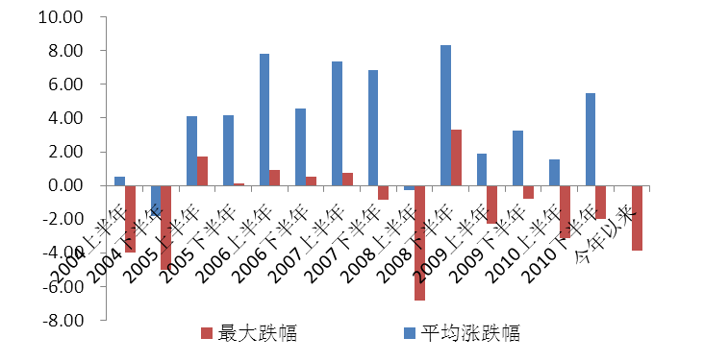
数据来源：wind 上海证券基金评价研究中心（起止时间：2004年1月1日-2011年4月30日）
- 万家添利B风险较高，适合风险偏好较高的投资者
万家添利B的财务杠杆具有一定的变数，取决于万家添利A认购或申购量。由于万家添利A和万家添利B合并运作，且万家添利A优先获取其约定收益率，剩余的收益和损失由万家添利B分享或承担，因而万家添利B类似于以约定收益率向万家添利A融资进行债券型基金投资，万家添利B的初始财务杠杆（财务杠杆定义为债券基金资产/激进份额资产）依赖于万家添利A的认购量或申购量。根据基金契约，万家添利B的初始财务杠杆（财务杠杆定义为债券基金资产/激进份额资产）最高为3.5倍，高于汇利B、景丰B、天弘添利B等基金的初始财务杠杆。在极端情况下，若万家添利A无认购或申购，那么万家添利B的财务杠杆将消失。
表2、分级债基激进份额的财务杠杆
激进份额 | 最大初始财务杠杆
汇利B | 3.33倍
景丰B | 3.33倍
天弘添利B | 3.00倍
万家添利B | 3.50倍
数据来源：上海证券基金评价研究中心
万家添利B上市交易，其折溢价率取决于基金管理人的债券投资能力和融资成本等因素。影响激进份额折溢价交易的主要因素为：基金管理人的投资管理能力、融资成本和封闭期限。由于母基金的获利是激进份额收益的源泉，若基金管理人的投资管理能力突出，能够取得超越市场平均收益的超额收益，那么激进份额在财务杠杆的放大作用下可能会溢价交易，反之则可能会折价交易。在母基金利润一定的情况下，激进份额的融资成本越低，稳健份额从母基金中获取的收益就越少，激进份额获取的剩余利润就越多，那么激进份额就有较大的可能性溢价交易。另外封闭期限越长，基金未来收益的不确定性就越高，基金可能呈现折价交易。目前市场上交易的分级债基有富国汇利、大成景丰、天弘添利和嘉实多利（因为上市时间较短，暂不讨论），其中汇利B的融资成最低，为3.87%，低于企业债的收益率（1季度富国汇利持有103.32%的企业债）。另外，该基金管理人具有较强的债券投资能力，使得投资者预期富国汇利未来的业绩或优于大成景丰、天弘添利，因而汇利B的溢价率明显高于景丰B和天弘添利B（图3）。
图3、景丰B、汇利B和天弘添利B的折溢价率走势
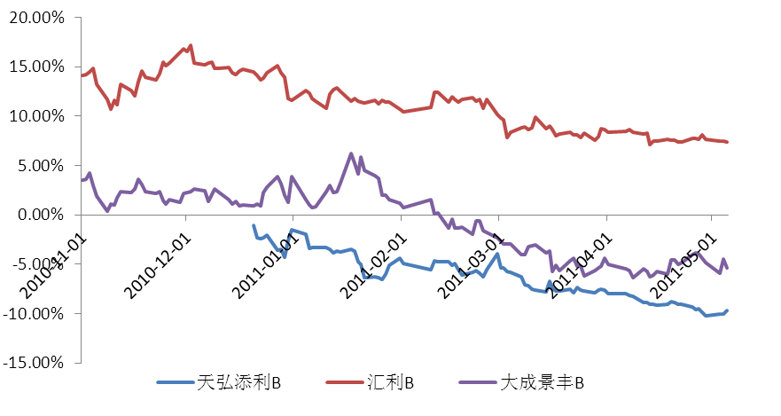
数据来源：wind 上海证券基金评价研究中心

万家添利B的期限为3年，和汇利B、大成景丰B相同，融资成本为4.35%，高于汇利B、景丰B和天弘添利的融资成本（表3），其上市交易之后的折溢价情况主要取决于基金管理人的债券投资能力。
表3、分级债基激进份额的折溢价率
激进份额 | 折溢价率 | 融资成本 | 当前财务杠杆 | 封闭期限
汇利B | 7.68% | 3.87% | 3.39 | 3年
大成景丰B | -4.82% | 4.03% | 3.50 | 3年
天弘添利B | -10.02% | 3.90% | 3.00 | 5年
万家添利B | -- | 4.35% | -- | 3年
数据来源：wind 上海证券基金评价研究中心（截止时间：2011年4月30日）
由于万家添利B在封闭期届满转换成LOF型基金，其交易价格将向净值回归，因而母基金的预期净值收益决定着万家添利B的持有到期收益。根据万家添利B的情景分析（表4），假设万家添利A和万家添利B份额比2.5:1，那么在加息1到2次的情况下，若封闭期届满母基金净值为1.1元，预期万家添利B的损失在1.20%到2.60%之间；若母基金净值为1.2元，预期万家添利B的收益在32.40%和33.80%之间。从2003年到2011年至今，一级债基的收益在13.18%和46.82%之间浮动（图3），平均收益为29.27%。即使对于表现最差的一级债基，其三年收益也高于10%，因而万家添利债基到期净值低于1.1元的可能性相对较低。若预期万家添利债基的收益为29.27%，那么万家添利B的预期收益率为63.79%到67.99%之间。
表4、封闭期届满万家添利B持有到期收益的情景分析（假设份额比为2.5:1）
母基金净值可能分布(元) | 不加息  (1年定存3.25%) | 加1次利息  (1年定存3.50%) | 加2次利息  (1年定存3.75%) | 加3次利息  (1年定存4.00%)
1.0 | -34.45% | -36.20% | -37.60% | -38.65%
1.1 | 0.55% | -1.20% | -2.60% | -3.65%
1.2 | 35.55% | 33.80% | 32.40% | 31.35%
1.3 | 70.55% | 68.80% | 67.40% | 66.35%
1.4 | 105.55% | 103.80% | 102.40% | 101.35%
数据来源：上海证券基金评价研究中心（注：在此假设每次加息0.25%）
图4、历史上一级债基三年期收益率分布
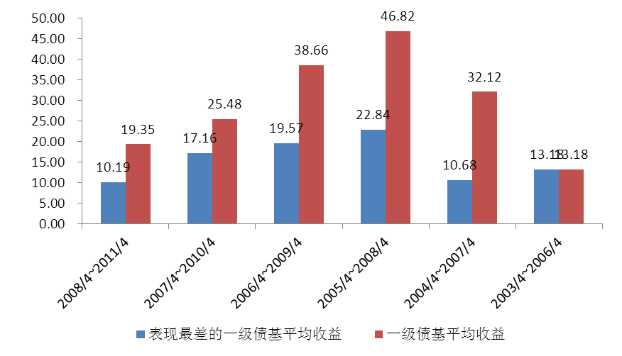
数据来源：wind 上海证券基金评价研究中心
基金管理人介绍
万家基金的产品线布局相对完整，已经形成了一条具备不同风险收益特征的基金产品线。截止4月30日，万家基金共管理9只基金，涵盖了指数型、股票型、混合型、债券型和货币型基金。根据1季度末的数据，万家基金管理的资产规模为133亿。该公司固定收益团队业绩较为突出，万家货币、增强收益等分别获得2010年开放式基金货币市场金牛奖、2009年金基金三年期债券基金奖等。
表5、万家基金旗下的基金
名称 | 类型 | 成立日期 | 份额（亿份）
万家公用事业 | 股票型 | 2005-7-15 | 12.68
万家精选 | 股票型 | 2009-5-18 | 2.99
万家双引擎 | 混合型 | 2008-6-27 | 0.53
万家和谐增长 | 混合型 | 2006-11-30 | 30.67
万家货币 | 货币型 | 2006-5-24 | 21.47
万家稳健增利 | 债券型 | 2009-8-12 | 4.59
万家增强收益 | 债券型 | 2004-9-28 | 2.23
万家中证红利 | 指数型 | 2011-3-17 | 10.89
万家上证180 | 指数型 | 2003-3-15 | 88.65
数据来源：wind 上海证券基金评价研究中心
万家基金公司管理的债券型基金表现相对较好。从2010年8月至今，债券型基金平均净值增长率为6.25%，高于其他债基平均收益3.67%，其中万家添利基金经理邹昱管理的另外一只债基-万家稳健增利，在期任职以来（截止2011年4月3日）取得了7.43%的收益，优势明显，显示出一定的债券投资能力。
图5、万家基金旗下债基的表现。
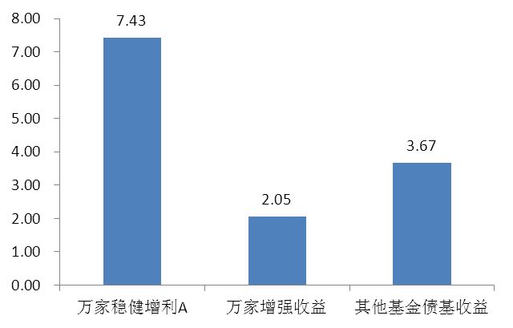
数据来源：wind 上海证券基金评价研究中心(起止时间：2010年8月4日-2011年4月30日)
重要声明
本报告中的信息均来源于已公开的资料，我公司对这些信息的准确性及完整性不作任何保证，不保证该信息未经任何更新，也不保证本公司作出的任何建议不会发生任何变更。在任何情况下，报告中的信息或所表达的意见并不构成所述证券买卖的出价或询价。在任何情况下，我公司不就本报告中的任何内容对任何投资作出任何形式的担保。我公司及其关联机构可能会持有报告中提到的公司所发行的证券并进行交易，还可能为这些公司提供或争取提供投资银行或财务顾问服务。业绩表现数据仅代表过去的表现，不保证未来结果。投资收益和本金将随市场波动，当出售证券资产时可能发生损益。当前的表现可能会高于或低于那时引用的数据。
本报告版权归上海证券有限责任公司所有。未获得上海证券有限责任公司事先书面授权，任何人不得对本报告进行任何形式的发布、复制。如遵循原文本意地引用、刊发，需注明出处为“上海证券基金评价研究中心”。

